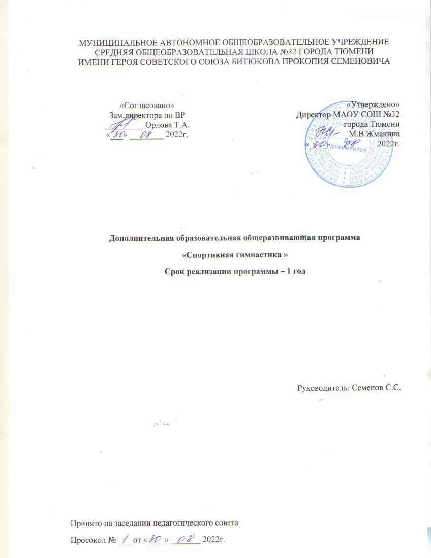

«КОМПЛЕКС ОСНОВНЫХ ХАРАКТЕРИСТИК ПРОГРАММЫ»

Пояснительная записка
Дополнительная общеобразовательная общеразвивающая модульная программа «Спортивная гимнастика» разработана в соответствии с:
- Федеральным законом Российской Федерации от 29 декабря 2012 г. № 273-ФЗ "Об образовании в Российской Федерации";
- Федеральным законом от 4 декабря 2007 г. № 329-ФЗ "О физической культуре и спорте в Российской Федерации";
- На основании: Приказа Минобрнауки РФ от 09.11.2018 №196 «Об утверждении Порядка организации и осуществления образовательной деятельности по дополнительным общеобразовательным программам»;
- Приказа Министерства спорта Российской Федерации от 27 декабря 2013г. № 1125 «Об утверждении особенностей организации и осуществления образовательной, тренировочной и методической деятельности в области физической культуры и спорта»;
- Примерных требований к содержанию и оформлению образовательных программ дополнительного образования детей (письмо Министерства образования РФ от 11.12.2006 N 06-1844);
- Санитарных правил СП 2.4.3648-20 "Санитарно-эпидемиологические требования к организациям воспитания и обучения, отдыха и оздоровления детей и молодежи" от 28.09.2020 г.
- Приказ Министерства здравоохранения РФ от 23 октября 2020 г. № 1144н “Об утверждении порядка организации оказания медицинской помощи лицам, занимающимся физической культурой и спортом (в том числе при подготовке и проведении физкультурных мероприятий и спортивных мероприятий), включая порядок медицинского осмотра лиц, желающих пройти спортивную подготовку, заниматься физической культурой и спортом в организациях и (или) выполнить нормативы испытаний (тестов) Всероссийского физкультурно-спортивного комплекса «Готов к труду и обороне» (ГТО)» и форм медицинских заключений о допуске к участию в физкультурных и спортивных мероприятиях”;
- Методических рекомендаций по разработке модульных программ «Модульный подход к разработке программ» под редакцией Файзуллиной А.Р., кандидата педагогических наук, доцента Тюменского областного государственного института развития регионального образования.

Актуальность программы.
Для успешной жизнедеятельности в современном обществе большое значение имеют такие качества человека, как: сила, выносливость, гибкость, ловкость, а так же способность переносить большие физические нагрузки. Занятия по спортивной гимнастике направлены именно на развитие движений, совершенствование двигательных навыков и физических качеств (ловкость, гибкость, выносливость).

Цель программы: обучение спортивной гимнастике детей и подростков, оздоровление детского организма, отбор перспективных детей и подростков для дальнейшей специализации в спортивной гимнастике.
В рамках реализации модульной программы будут решаться следующие задачи:
- укрепление здоровья и гармоничное развитие всех органов и систем организма детей, подростков и учащейся молодежи;
- формирование стойкого интереса к спортивно-оздоровительным занятиям и спорту;
- овладение основами техники выполнения обширного комплекса гимнастических, акробатических упражнений;
- развитие и совершенствование физических качеств (с преимущественной направленностью на быстроту, ловкость, гибкость).

Основной формой работы являются групповые учебно-тренировочные занятия.
Учебный материал подбирается с учетом возрастных, индивидуальных особенностей детей, темой занятий, интеграцией различных видов и форм обучения. Для успешного решения вышеназванных задач важно постепенное нарастание трудностей. Вначале необходимо заинтересовать ребенка, показать и объяснить упражнения, затем приступать к обучению, а в последствии совершенствовать упражнения в комбинации с другими элементами.

Новизна данной программы заключается в том, что по форме организации образовательного процесса она является модульной. Дополнительная общеразвивающая программа по спортивной гимнастике состоит из 3 модулей: «Общая физическая подготовка с элементами подвижных игр», «Специальная физическая подготовка", Акробатическая подготовка».
Данная образовательная программа рассчитана на полную реализацию в течение одного года, даёт обучающимся базовые умения и знания.
Программа ориентирована на обучение детей 7-10 лет. Объем программы - 34 часа (1 год обучения). Режим занятий – 1 раз в неделю по 1 часу (академических – по 45 минут каждый), при наполняемости - 15 обучающихся в группе. Форма обучения - очная.
При зачислении необходимо предоставление медицинской справки о состоянии здоровья и возможности посещать занятия по виду спорта «Спортивная гимнастика».

УЧЕБНЫЙ ПЛАН ДООП «Спортивная гимнастика»

№  п/п | Наименование  модуля | Количество часов
 |  | Всего | Теория | Практика
1. | «Общая физическая подготовка с элементами подвижных игр» | 12 | 4 | 8
2. | «Специальная физическая подготовка» | 11 | 0 | 11
3. | «Акробатическая подготовка» | 11 | 0 | 11
 | ИТОГО: | 34 | 4 | 30

1. Модуль «Общая физическая подготовка с элементами подвижных игр».
Общая физическая подготовка – комплексный процесс всестороннего физического воспитания, направленный на укрепление здоровья, опорно- двигательного аппарата и развитие общей выносливости. Реализация этого модуля направлена на создание общего представления о новом движении. Предварительное представление о движении служит основой для предстоящих двигательных упражнений. Подвижные игры также являются средством физического воспитания. Они дают возможность развивать и совершенствовать движения, позволяют упражняться в беге, прыжках, лазанье, бросках, ловле и т.д. Разнообразные движения требуют активной деятельности крупных и мелких мышц, способствуют лучшему обмену веществ, кровообращению, дыханию, т.е. повышению жизнедеятельности организма. Большое влияние подвижные игры оказывают также и на нервно-психическое развитие играющего, формирование важных качеств личности. В играх на занятиях спортивной гимнастикой, главное внимание надо обращать на образовательную и оздоровительную стороны игры, а также на воспитание физических качеств.
Сложное движение, включённое в игру, предварительно осваивается с занимающимися с помощью специальных упражнений. Игровая деятельность обогащает участников новыми ощущениями, представлениями и понятиями. Игры расширяют круг представлений, развивают наблюдательность, сообразительность, умение анализировать. В подвижных играх и эстафетах развиваются способности правильно оценивать пространственные и временные отношения, быстро и правильно реагировать на сложившуюся ситуацию.
Для решения задач данного модуля используются строевые упражнения, общие развивающие упражнения без предметов, общие развивающие упражнения с предметами, легкоатлетические упражнения, а также игры, родственные по двигательной структуре спортивной гимнастике.
Такие игры направлены на закрепление и совершенствование разученных предварительно технических и тактических приёмов и навыков спортивной гимнастики.
Цель модуля: выявление и воспитание основных двигательных способностей для сформирования у детей потребности в здоровом образе жизни.
Задачи модуля:
- обучение основным двигательным действиям и начальное изучение физических упражнений.
- содействие оздоровлению и укреплению здоровья.

Учебно-тематический план модуля
«Общая физическая подготовка с элементами подвижных игр».

№  п/  п | Наименование  тем | Количество часов |  |  | Формы  аттестации/ контроля
 |  | Всего | Теория | Практика
1 | Знакомство с видом спорта «Спортивная Гимнастика». Гигиенические знания, умения, навыки. Техника безопасности на занятиях в спортивном зале. | 2 | 2 | - | Беседа
2 | Мониторинг физической подготовки обучающихся. | 1 | - | 1 | Тестирование
3 | Подвижные игры | 2 | 1 | 1 | Наблюдение
4 | Ознакомление со строевыми упражнениями | 2 | 1 | 1 | Наблюдение
5 | Ознакомление с общеразвивающим и упражнениями на месте без предметов | 2 | - | 2 | Наблюдение
6 | Ознакомление с общеразвивающим и упражнениями на месте с предметами | 1 | - | 1 | Наблюдение
7 | Ознакомление с легкоатлетическими упражнениями | 1 | - | 1 | Наблюдение
8 | Мониторинг физической подготовки обучающихся. | 1 | - | 1 | Тестирование
 | ИТОГО: | 12 | 4 | 8

Строевые упражнения - неотъемлемая часть каждого занятия. С их помощью формируется правильная осанка, достигается сосредоточение внимания учащихся на предмет занятий. Путем применения строевых упражнений у учащихся воспитываются: организованность, дисциплинированность, чувство ритма и темпа, а также формируются навыки совместных действий. Все строевые упражнения можно подразделить на следующие группы: построения, строевые приемы на месте, перестроения на месте, способы передвижения, перемена направления движения, перестроения в движении.
Общеразвивающими упражнениями (ОРУ) в гимнастике называются доступные занимающимся, несложные в техническом отношении элементарные движения телом и его частями, выполняемые с целью оздоровления, воспитания физических качеств, улучшения функционального состояния организма.
Общеразвивающие упражнения используются для избирательного воздействия на определенные мышечные группы и поэтому классифицируются по анатомическому признаку: упражнения для рук и плечевого пояса, упражнения для шеи, упражнение для ног и тазового пояса, упражнения для туловища, упражнения для всего тела, упражнения для формирования правильной осанки. При занятиях ОРУ используются предметы с различной целью, чаще всего как отягощения, а также как средство воспитания точности движений и повышения интереса к занятиям. При проведении ОРУ с использованием предметов можно использовать следующий инвентарь: (гимнастическая палка, скакалка, гимнастическая скамейка, гимнастическая стенка, мячи различного веса.)
К концу прохождения модуля «Общая физическая подготовка с элементами подвижных игр» обучающиеся должны освоить основные двигательные действия, приобрести стойкий интерес к занятиям спортом, укрепить здоровье.

2. Модуль «Специальная физическая подготовка».
Реализация этого модуля направлена на обучение основным двигательным действиям в разном темпе с разной амплитудой и степенью мышечного напряжения, овладение школой движения, а также на начальное развитие всех специальных физических качеств. Для решения задач специальной физической подготовки используют упражнения для развития быстроты, выносливости, прыгучести, ловкости, гибкости.
Цель модуля: на основе обучения технике гимнастических упражнений сформировать у детей потребность в здоровом образе жизни и самосовершенствовании.
Задачи модуля:
- воспитание скоростно-силовых качеств ребенка, координационных способностей, гибкости, ловкости и выносливости.
- содействие оздоровлению и укреплению здоровья.

Учебно-тематический план модуля
«Специальная физическая подготовка»
№  п/п | Наименование  тем | Количество часов |  |  | Формы  аттестации/ контроля
 |  | Всего | Теория | Практика
 | Развитие быстроты | 2 | 0 | 2 | Наблюдение
 | Развитие выносливости | 2 | 0 | 2 | Наблюдение
 | Развитие прыгучести | 2 | 0 | 2 | Наблюдение
 | Развитие ловкости | 2 | 0 | 2 | Наблюдение
 | Развитие гибкости | 2 | 0 | 2 | Наблюдение
 | Мониторинг физической подготовки обучающихся. | 1 | 0 | 1 | Тестирование
 | ИТОГО: | 11 | 0 | 11

1. Упражнения для развития быстроты: старт по сигналу из различных положений, прыжки с поворотами, через скамейку, упражнения с мячом, игры и игровые упражнения.
2. Упражнения для развития выносливости: челночный бег, прыжки в длину, игры и игровые задания, прыжки через скакалку, выполнение серии гимнастических элементов за определённое количество времени.
3. Упражнения для развития прыгучести (взрывная сила): прыжки, напрыгивания, спрыгивания.
4. Упражнения для развития ловкости: кувырки, перевороты, повороты, эстафеты с элементами акробатики, выполнение упражнений из различных исходных положений, упражнения на координацию (ходьба по гимнастической скамейке).
5. Упражнения для развития гибкости: наклоны, повороты, упражнения на растягивание, сгибания-разгибания, круговые движения, махи.
К концу прохождения модуля «Специальная физическая подготовка» обучающиеся должны освоить основные упражнения для развития быстроты, выносливости, прыгучести, ловкости, гибкости.

3. Модуль «Акробатическая подготовка»
Акробатическая подготовка - важная сторона тренировочного процесса в спортивной гимнастике. Акробатические упражнения позволяют развивать и совершенствовать такие двигательные качества, как ловкость, быстроту, координацию движения, мышечную силу, статическое и динамическое равновесие. Кроме того, акробатическая подготовка способствует развитию эмоциональной устойчивости, решительности и смелости ребенка.
Цель модуля: развитие и совершенствование двигательных способностей посредством акробатических упражнений.
Задачи модуля:
- формирование конкретных двигательных навыков;
- обучение конкретным двигательным движениям;
- обучение правильным способам удержания тела при выполнении упражнений;
- развитие волевых и физических качеств детей.
Процесс формирования двигательного навыка необходимо разделить на 3
тесно связанные между собой фазы:
- создание представления об упражнениях;
- разучивание упражнений;
- совершенствование упражнений.

Учебно-тематический план модуля
«Акробатическая подготовка»
№  п/п | Наименование  тем | Количество часов |  |  | Формы  аттестации/ контроля
 |  | Всего | Теория | Практика
1 | Стойки:  - основная стойка;  - на правой/левой;  -на одной другая в сторону, вперед, назад;  -на правом/левом колене руки на пояс;  -на полупальцах, в полуприседе (то же с переменами положения рук, с поворотами головы, то же в форме простых комбинаций с простыми переменами статических равновесных положений). | 2 | 0 | 2 | Наблюдение
2 | Седы и упоры:  -ноги врозь;  -сед на пятках;  -сед углом;  -упор присев;  -упор стоя согнувшись;  -упор на правом/левом колене;  - упор лежа;  - упор лежа сзади. | 1 | 0 | 1 | Наблюдение
 | Акробатические элементы:  - группировка из положения лежа на спине, разгруппировка  - в положении группировка лежа на спине активные «раскачивания»  - кувырок вперед;  - кувырок назад;  - кувырок боком;  - стойка на лопатках;  - стойка на руках;  - мост: из положения лежа на спине; мост с колен; мост с перекатом; мост из положения стоя. | 2 | 0 | 2 | Беседа,  Наблюдение
4. | Упражнение на равновесие:  - ласточка;  - боковое равновесие: в парах, с опорой, без опоры. | 2 | 0 | 2 | Наблюдение
5 | Простые прыжки и приземления:  Простой прыжок (подскок) на месте и приземление в доскок (на полу)  Прыжок (соскок) в «глубину» с куба 30-100 см (то же с разбега, то же с наскока на мост)  Мини - трамплин | 2 | 0 | 2 | Наблюдение
6. | Шпагаты (правой, левой, поперечный) | 1 | 0 | 1 | Наблюдение
7. | Мониторинг | 1 | 0 | 1 | Тестирование
 | ИТОГО: | 11 | 0 | 11

Помощь и страховка играют важную роль при овладении новыми, сложными для детей упражнениями. Наряду с подсказкой, подачей ритмических сигналов иногда приходится оказывать ученику физическую помощь. Она необходима при плохой ориентировке в пространстве, при недостаточно развитой мышечной силе, координации движений, нерешительности и робости. Помощь снимает эмоциональное возбуждение, вселяет уверенность в своих силах, побуждает ученика к решительным и смелым действиям.
При оказании помощи применяют следующие методические приемы:
а) проводка по всему упражнению или отдельной части, фазе, фиксация тела или отдельного звена в определенной точке движения;
б) подталкивание, поддержка и подкрутка. В применении этих методических приемов надо соблюдать определенную меру. Она зависит от уровня общей и специальной физической, технической и волевой готовности ученика выполнить новое упражнение. Надо своевременно предоставлять возможность занимающимся самостоятельно справляться с возникающими трудностями, чтобы они не привыкали к физической помощи. По мере овладения изучаемым упражнением от физической помощи переходят к страховке, а затем исключают и её. Успех обучения упражнениям в первую очередь зависит от отношения занимающихся к учебному процессу и тренировке в данном виде спорта. Вторым, важным условием успеха является высокая профессиональная подготовленность педагога, его нравственные качества, авторитет среди занимающихся, умение проникнуть в их духовный мир, физическое и психическое состояние, умение определять их работоспособность на каждом занятии, регулировать нагрузку в соответствии с возможностями каждого ученика.
Большое значение имеет умелое управление в ходе занятия вниманием, эмоциями, волей, памятью, физической работоспособностью занимающихся.
К концу прохождения модуля «Акробатическая подготовка» обучающиеся должны освоить основные акробатические упражнения.

Методы и формы организации занятий по ДООП «Спортивная гимнастика»
Для успешного освоения гимнастических упражнений детям 7-10 лет рекомендуется:
1. При обучении упражнениям необходимо учитывать анатомо-физиологические особенности детей данного возраста:
- недостаточный уровень проявления мышечной силы верхних и нижних конечностей;
- продолжающийся процесс окостенения стопы;
- усиленно формируются кости и мышечная система, начинающие срастаться кости таза; обратить особое внимание детей на правильное приземление, т.к. кости таза отличаются высокой подвижностью нельзя допускать их деформации.
2. Для данного возраста характерна высокая возбудимость нервной системы, неустойчивое внимание, быстрая утомляемость. В процессе обучения физическим упражнениям способствующим успешному освоению техники, следует учитывать следующее:
- занятия должны быть направленны на усвоение одного нового двигательного действия;
- строить учебно-тренировочный процесс так, чтобы была возможность использовать большее количество подходов для закрепления двигательного навыка;
- соотносить средства и методы обучения к данной возрастной группе детей;
3. Гимнастические упражнения оказывают воздействие на развитие не только опорно-двигательного аппарата, но и на характер деятельности сердечно-сосудистой и дыхательной систем. Поэтому, следует давать дозировку упражнений с учетом возможностей вегетативных функций данной группы детей. В связи с этим рекомендуется тщательно продумывать разминку, подбирать упражнения, наиболее эффективно подготавливающие организм для предстоящей мышечной работы.
4. На обучение технике какого – либо базового упражнения выделять специально одно занятие в неделю, а в содержание остальных занятий включать подводящие упражнения, но в меньшем объеме.
5. Успешное освоения техники гимнастических упражнений, обеспечивается соответствующим уровнем развития двигательных качеств. Поэтому, необходимо повышать уровень общей и специальной физической подготовленности, обеспечивающие развитие: динамической и взрывной сила, координации движений и прыгучести.
6. При развитии двигательных качеств, применять метод круговой тренировки. Круговая тренировка предполагает комплексное развитие силы, быстроты, выносливости и ловкости при строгой регламентации и индивидуальной дозировки выполненных движений. В круговой тренировке чередовать работу и отдых.
9.Для лучшего усвоения учебного материала и улучшения спортивных результатов необходимо использовать наглядные материалы (ориентировочные указатели места отталкивания; звуковые сопровождения голосом, хлопком или свистком момента и длительность отталкивания; фото и видеоматериалы) и личный показ.

Ресурсное обеспечение ДООП «Спортивная гимнастика»
Организационно-педагогические условия
Педагогическая деятельность по реализации дополнительной общеобразовательной общеразвивающей программы осуществляется лицами, имеющими среднее профессиональное или высшее профессиональное образование в области физической культуры и спорта и отвечающим квалификационным требованиям профессиональных стандартов.
Материально-техническое обеспечение ДООП
«Спортивная гимнастика»
Для занятий спортивной гимнастикой необходим спортивный зал, оснащенный гимнастическим инвентарем:
- скамейка гимнастическая;
- мат гимнастический;
- бревно гимнастическое (скамейка);
- перекладина гимнастическая пристенная;
- хореографический станок;
- мячи, флажки, кубики, обручи.

